Öğrencinin;

ADI: ONUR

SOYADI: KINAY

NO: 1821241004

BÖLÜM: ELEKTRİK – ELEKTRONİK MÜHENDİSLİĞİ, BİLGİSAYAR MÜHENDİSLİĞİ (ÇAP)

Projenin;

KONUSU: Chat Uygulaması

Dersin;

ADI: BİLGİSAYAR AĞLARI

EĞİTMEN: PROF. DR. ALİ YILMAZ ÇAMURCU



İçindekiler

1- Özet 3

2- Proje Konusu 3

3- Proje İş Akış Şeması 3

4- Proje Tasarım 3

5- Proje Çıktıları ve Başarı Ölçütleri 5

6- Proje Süresince Yapılanlar 6

7- Ek Açıklamalar 6

8- Kaynakça 6

# Özet

TCP Socket kullanarak, iki istemci arasında bir sunucu üzerinden veri alışverişi yaparak gerçekleştiren bir oyun projesidir. Bu oyunun ismi Yahtzee’dir. Yahtzee kısacası, ortaya beş tane zar atılır ve gelen zarlara uygun şekilde gelen puan oyun kartına yazılır.

# Proje Konusu

Bilgisayarlar arasında haberleşme için kullanılan TCP Socket ile, bir sunucuya bağlanmış iki oyuncu birbiri ile komut içeren mesajlar göndererek Yahtzee oyunu oynanır. Oyuncuların yaptıkları hareketleri gerçek zamanlı olarak izlerler.

# Proje İş Akış Şeması

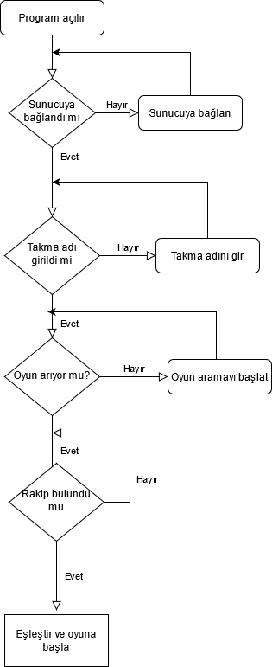 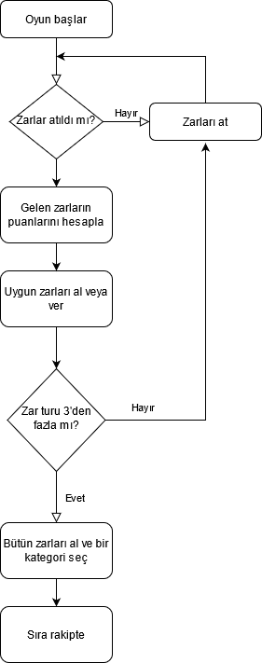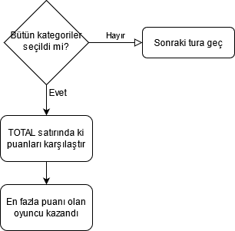

# Proje Tasarım

Oyun ekranı açıldığında rastgele belirlenmiş beş zar, oyuncu, rakip ve orta için üç panel, sağ tarafta oyuncuların isimleri gösteren iki üst alan, 13 tane yeşil renkte kategoriler, beş tanesi kırmızı renkte toplam ve bonusları gösteren bir oyun tablosu, sağ alt tarafta sunucu iletişimden sorumlu bir buton ve oyun arama ve terk etmeden sorumlu bir buton bulunmaktadır.

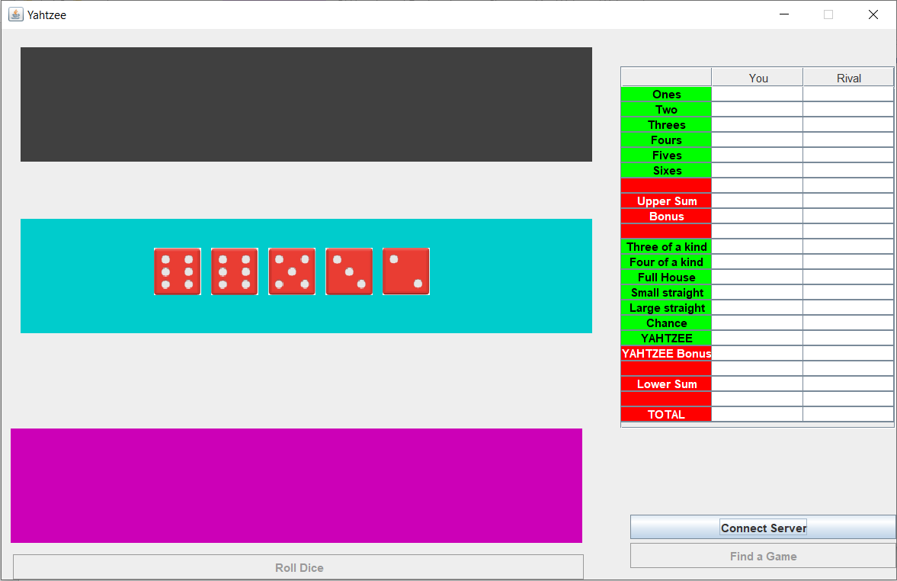

Şekil 1- Yahtzee Oyun ekranı

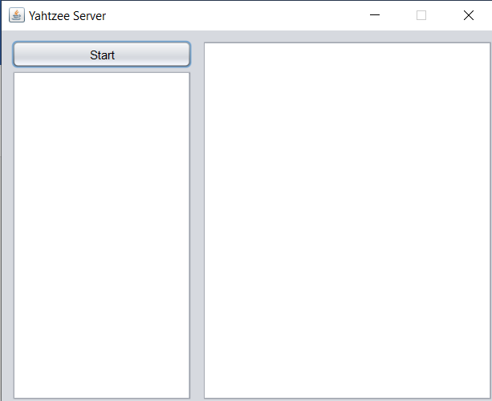

Şekil 2-Yahtzee Sunucu ekranı

Sunucu tarafında, bir buton, bir tane bağlı olan istemcileri listeleyen, sağ tarafında gerçekleşen maçları listeleyen iki tane JList bulunmaktadır.

Oyuncular, karşılıklı gönderdikleri komutlar başlıca şunlardır.

* Match_me: oyuncu, müsait olan oyunu aramaya başlar. Bulamaz ise kendi maçını oluşturup rakibini bekler
* Register_me<nick_name>: oyuncu sunucuya katılır ve nick name gönderir.
* Quit_for_search: maçı aramayı bırakır.
* foundPlayer: oyuncu, rakibini buldu ve oyunu başlat
* zarAt: Rakip zar attı. Bu esnada oyuncunun ekranında zarlar rastgele dönmesini sağlar
* GelenZarlar: Oyuncuya gelen zarları rakibe bildirilir.
* ZarAl: Rakip zar alma hareketini bildirir
* ZarVer: Rakip zar verme yanı orta panele zar koyma hareketini bildirir.
* siraSende: Rakip, puanı alır ve sırası oyuncuda olduğunu bildirir
* macBitir: Maçı bitirilir ve kazanan ilan edilir.
* Quit_the_Match: Oyunculardan biri maçı terk eder veya programı kapatırsa maç erken bitirilir ve oyuncuya bilgilendirilir.
* Server-is-closed: Sunucu kapatılır ve oyun esnasında olan oyuncuların maçı erken bitirilir
* RakipZarlar: Rakibe gelen zarlar oyuncuya bildirilir.

# Proje Çıktıları ve Başarı Ölçütler

Program çalıştırıldığında oyuncu, “Connect Server” butonuna tıklayarak karşısına bir pencere gelir. Bu pencere üzerinden ister kendi sunucunun adresini girer ya da “Use offical servers” kutucuğuna tıklayarak önceden belirlenmiş sunuculardan seçerek bağlanabilir. Bağlantı sağlanır ise oyuncudan takma adı girilmesi istenecektir. Bağlantı sağlanamaz ise “Connection error” hatası verir ve doğru sunuya bağlı olup olmadığını kontrol etmesini isteyecektir.

Takma adı girildikten sonra oyuncu, isterse sunucudan bağlantısını keserek başka sunucuya bağlanabilir. “Find a Game” butona tıklayarak sunucuya kendisine bir maç oluşturması ve rakip bulmasını talep edecektir. Rakip bulununcaya kadar bekleyecektir.

Orta panelde, zarlar bulunur ve oyuncu “Roll Dice” butona tıklayarak zarları atar. Zarlar atıldığında oyuncu uygun olan zarları, üzerlerine tıklayarak kendi paneline alır veya verir. Zarlar oyuncu paneline alınırken, küçükten büyüğe sıralanarak alır. Oyuncunun bu yaptığı her hareket, rakibin ekranında gerçek zamanlı olarak görür ancak zarlara tıklayamaz. Her oyuncunun üç tane zar atma hakkına sahiptir. Hakları bittiğinde otomatik olarak bütün zarlar oyuncu paneline verilir ve zarlar tıklanarak orta panele verilemez. Bu durumda oyuncu, sağ tarafta bulunan tablodan bir seçim yapmak zorundadır. Elindeki zarlara göre seçebilecek puanlar hesaplanır ve oyuncuya ve rakibe gösterilir. Kategoriler aşağıdaki gibi hesaplanır

* Üst kısmında, zarların kendi kategorilerin kendi değerlerinin toplamı yazılır. Örneğin   
  (3-3-4-5-6) zarlarında Threes: 6 – Fours: 4 – Fives: 5 – Sixes: 6 olur
* “Three of a kind” zarların en az üç tanesi aynı olduğunda kullanılır. Değeri zarların kendi değerlerin toplamıdır.
* “Four of a kind” zarların en az dört tanesi aynı olduğunda kullanılır. Değeri zarların kendi değerlerin toplamıdır.
* “Full House” zarların 3 tanesi aynı numaradan, diğer iki tanesi başka numaradan eş olduğunda kullanılır. Değeri 25 puandır
* “Small straight” zarların 4 tanesi sıralı şekilde olduğunda kullanılır. Değeri 30 puandır.
* “Large straight” zarların hepsi sıralı şekilde olduğunda kullanılır. Değeri 40 puandır.
* “Chance” zarların düzenine bakılmadan hesaplanan kategoridir. Değeri bütün zarlar değerlerin toplamıdır.
* “Yahtzee” bütün zarlar eşit olduğunda kullanılır. İlk yahtzee 50 puandır

Oyuncu isterse boş alana tıklayarak haneye sıfır yazılmasını isteyebilir ancak kendisine, varsa puan alabileceği kategoriler olduğunu söyleyen uyarı ekranı gelir. Yoksa sıfır puan yazılarak devam eder. Oyuncu, istediği kategoriye tıklayarak puanı alır ve sıra rakibe geçer. Oyuncunun bu işlemleri aynen rakip tarafında da gerçekleşir. Oyun, tabloda bulunan kategoriler dolduruluncaya kadar devam eder.

Oyuncu, kategori seçebilmesi için bütün zarları kendi paneline almalıdır.

Oyuncu, “Ones, Two, Threes, Fours, Fives, Sixes” kategorilerin toplamı 63’ü geçerse, ek olarak 35 puan alır. Eğer Yahtzee alındıysa, her yaptığı Yahtzee’ye ek olarak 100 puan ve istediği kategoriyi seçme hakkına sahip olur.

Oyun esnasında, oyunculardan herhangi biri “Leave game” butona tıklar ya da ekranı kapatırsa, maç iptal edilir ve diğer oyuncuya, rakibin oyundan çıktığı uyarısı verir. Oyun tablosu temizlenir ve zarlar tekrar orta panele verilerek yeni oyuna hazır olunur.

Bütün kategoriler doldurulduğunda oyun sonuçlanır ve kimin kazandığını oyuncuların kendi ekranlarında gösterilir. Oyun tablosu temizlenir ve yeni oyuna hazır edilir. Oyuncu isterse başka sunucu seçebilir.

Sunucu programında, Start butona tıklayarak sunucu çalıştırılır ve kendisine bağlanacak istemcileri bekler. Stop butona tıklayarak kendisine bağlanan bütün istemcilere mesaj göndererek bağlantılarını keser ve sunucu durdurulur. Oyuncular birbirleri ile eşleşerek maç oluşturulur ve bu maç, sunucu ekranında listelenir.

# Proje Süresince Yapılanlar

İlk olarak geliştirilen oyun olan Yahtzee’nin kuralları araştırıldı. Bu kurallara göre gelecek olan zarların puanı hesaplayan algoritmalar geliştirildi.

# Ek Açıklamalar

# Kaynakça

* Lab dersinde yazılan kodlar